Всероссийская научно-практическая конференция «Противодействие идеологии терроризма: актуальные направления совершенствования профилактической деятельности».
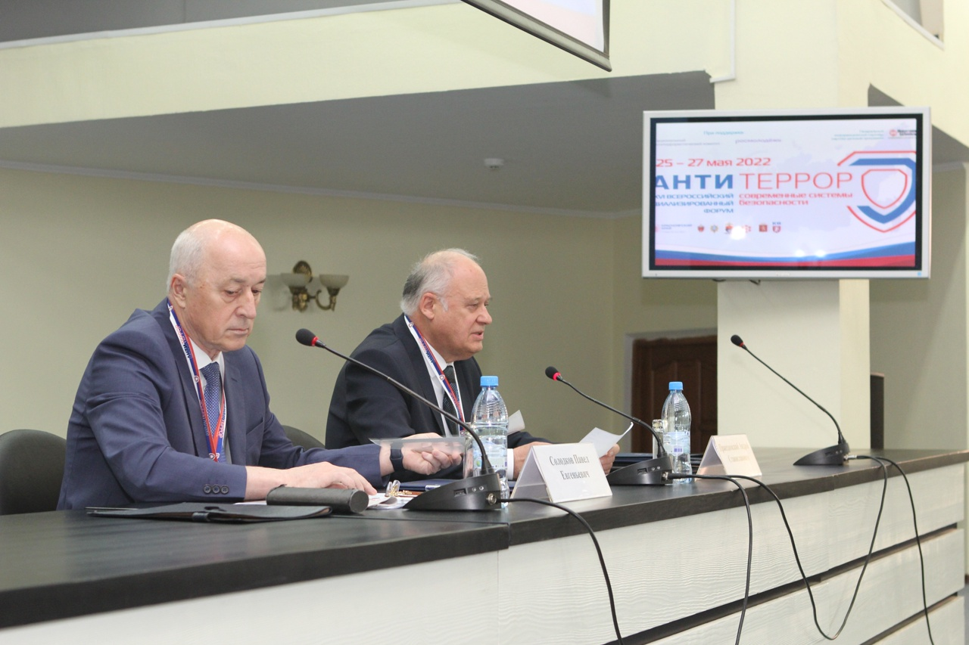 25 мая в Красноярске состоялось торжественное открытие проводимого под эгидой Национального антитеррористического комитета и губернатора Красноярского края специализированного форума-выставки «Современные системы безопасности – Антитеррор», в рамках которого проходит Всероссийская научно-практическая конференция по проблемам противодействия идеологии терроризма.
В церемонии открытия форума приняли участие первый заместитель Губернатора – руководитель Администрации Губернатора Красноярского края Сергей Пономаренко и официальный представитель Национального антитеррористического комитета Андрей Пржездомский.
Сергей Пономаренко в своем приветственном слове отметил, что красноярский форум становится всё более востребованной площадкой для обсуждения проблем противодействия терроризму и его идеологии, а также обмена практическим опытом в этой сфере.
Андрей Пржездомский передал слова приветствия участникам форума и конференции от имени руководства НАК, подчеркнул, что в условиях сохраняющихся угроз, связанных с пропагандой, ведущейся международными террористическими организациями и радикальными движениями, попытками вовлечения в их ряды новых сторонников, важнейшим направлением профилактики терроризма является формирование антитеррористического сознания граждан и прежде всего молодежи.
В ходе церемонии было проведено традиционное награждение ценными подарками детей из детских домов Красноярского края – победителей конкурса детского рисунка «Скажи террору – НЕТ».
Одним из важных событий форума стала Всероссийская научно-практическая конференция на тему: «Противодействие идеологии терроризма: актуальные направления совершенствования профилактической деятельности», на которой специалисты в вопросах профилактики терроризма получили возможность обменяться накопленным опытом, а представители государственных органов – ознакомиться с лучшими практиками и новациями в этой сфере.
В работе конференции принимают участие представители НАК, федеральных органов государственной власти, правоохранительных органов и специальных служб, антитеррористических комиссий, научных и образовательных учреждений, общественных организаций.
В первый день работы форума проводится пленарное заседание, на котором представители Администрации Президента Российской Федерации, федеральных министерств и ведомств, общественных организаций, выступят с докладами о практических аспектах, формах и методах противодействия идеологии терроризма. Также 25 мая состоялся семинар на котором были рассмотрены практические аспекты информационного сопровождения антитеррористической деятельности и противодействия идеологии терроризма в медиапространстве.
26 мая организаторами конференции проведена работа множества дискуссионных площадок, среди которых две в формате трех научно-практических секций: «Координация и организация работы по противодействию идеологии терроризма на региональном и муниципальном уровнях» и «Практика реализации адресных и индивидуальных профилактических мероприятий».
27 – 28 мая в рамках форума проведено совещание с ректорами ВУЗов, подведомственных Минобрнауки России по теме «Комплексная безопасность образовательных организация высшего образования».
В рамках подведения итогов работы конференции до участников будут доведены результаты работы научно-практических секций, а также принята резолюция, направленная на совершенствование практических мер противодействия идеологии терроризма в Российской Федерации.

